|  |
| --- |
| I Miss U Fiche Projet |
| fiche projet PHP |
| LACAN Anne  1.0  19 Pages  [Date de publication]  I-MISS-U |



Propriétés du document

|  |  |
| --- | --- |
| Auteur | LACAN Anne |
| Version | 1.0 |
| Nombre de pages | 19 |
| Références | I-MISS-U |

Historique du document

|  |  |  |  |
| --- | --- | --- | --- |
| Date de révision | Version | Auteur | Changements |
| 29/03/2010 | 0.1 | DJ | Création |
| 12/05/2010 | 1.0 | AL | Préparation au rendu |

Source du document

La dernière version de ce document est téléchargeable sur [http://mti.epita.net/blogs/](http://mti.epita.net/blogs/%20)

Sommaire

Introduction 4

Objet du document 4

Domaine d’application du document 4

Equipe de projet 4

Aperçu générale de la solution 5

Description Fonctionnelle 5

Logo 6

Présentation de l’équipe 7

Galerie photo 8

Guide d’installation 17

Guide d’utilisation 18

Conclusion 19

# Introduction

## Objet du document

Ce document présente le projet I Miss U dans son ensemble.

## Domaine d’application du document

Ce document est destiné au responsable de l’enseignement PHP à l’EPITA, Gauthier GARNIER.

## Equipe de projet

* COCCHI-PERRIER Christopher : Développeur
* COQUART Vincent : Développeur
* DELHOMMEAU Julien : Développeur
* LECHEMIN Vincent : Développeur
* LACAN Anne : Développeur

# Aperçu générale de la solution

## Description Fonctionnelle

I Miss U est une application destinée à Facebook et qui utilisera ce réseau social pour mettre en place des concours de photos.

L’application sera centrée sur la possibilité de pouvoir voter ou « flasher » sur les profils et photos d’autres utilisateurs et de permettre de faire des classements réguliers. Les classements seront découpés pour les femmes et pour les hommes. De plus, des concours photos à thèmes seront organisés ponctuellement afin de rendre l’application plus vivante.

Un système de point sera mis en place et permettra aux utilisateurs de voter pour d’autres personnes ou de laisser des commentaires sur leur profil. Ces points peuvent être reçus à chaque première connexion journalière ou en participant à la communauté tel qu’en uploadant des photos ou en participant à des concours.

I Miss U sera aussi un lieu d’échange et de rencontre puisque les utilisateurs auront à leur disposition une messagerie personnelle ainsi que la possibilité de laisser des commentaires sur les profils d’autres utilisateurs.

Enfin une partie « VIP » sera mise en place, permettant aux utilisateurs d’accéder à de nouvelles fonctionnalités ou à des fonctionnalités améliorés.

# Logo

La couleur du logo sera amenée a changer en fonction de l’interface que nous utiliserons pour notre application.



# Présentation de l’équipe

L’équipe est constituée de cinq Epiteens en quatrième année, majeure MTI :

* COCCHI-PERIER Christopher
* COQUART Vincent
* DELHOMMEAU Julien
* LACAN Anne
* LECHEMIN Vincent

Certaine expérience dans le web avec des projets comme :

* Robotz
* Petites questions entre amis
* Docteur Love

# Galerie photo

Voici les différentes pages principales de l’application telle qu’elles sont visibles actuellement.

Page d’accueil : affiche un maximum de photos parmi les profils des utilisateurs les plus a même de donner envie a de nouveaux utilisateurs de s’inscrire. Cette page possède également un lien pour qu’un nouvel utilisateur puisse s’inscrire ou devenir VIP. Elle affiche également une petite dédicace pris aléatoirement parmi toutes les dédicaces des VIP.

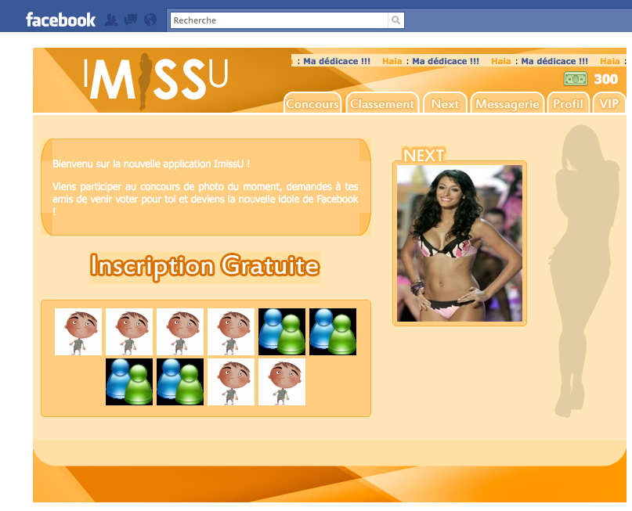

Page Classement : Cette page affiche les trois premiers du concours principal, classé par genre, fille et garçon.

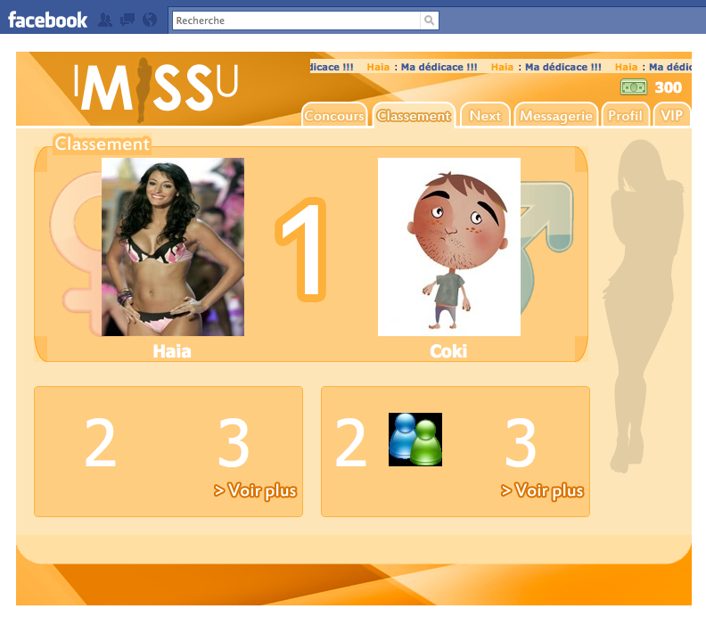

Page concours : cette page permet d’accéder et de participer aux derniers concours thématiques en cours.

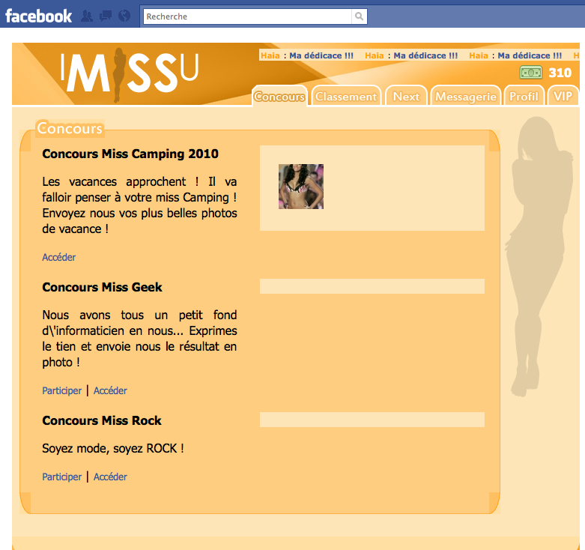

Page inscription à un concours : cette page permet à un utilisateur de s’inscrire à un concours. Toutes ses photos lui sont présentées, il pourra alors choisir celle qu’il souhaite ou un télécharger une autre.

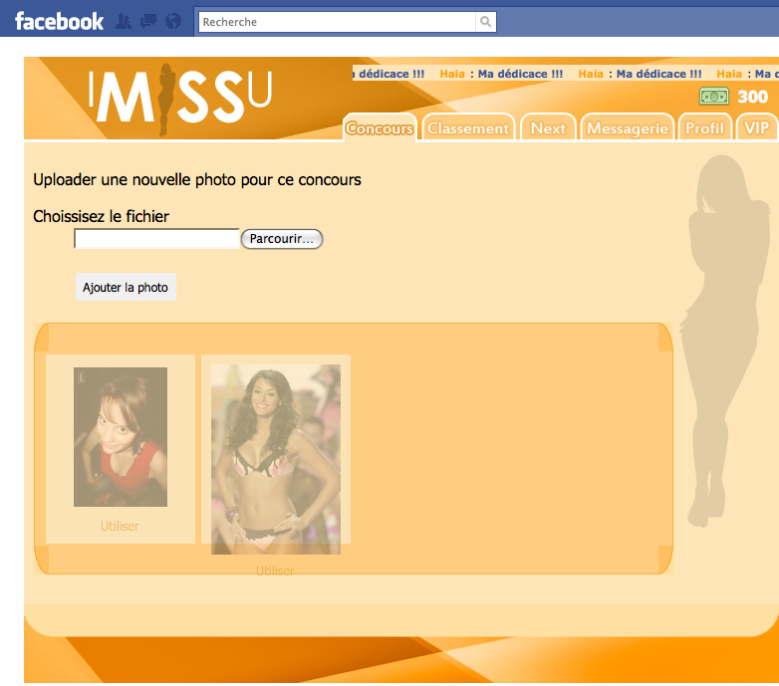

Page de participation concours : cette page permet à un utilisateur de parcourir l’ensemble des participants d’un concours, il peut alors voter pour ceux qu’il préfère et leur rapporter des points.



Page profil : cette page permet a l’utilisateur de se présenter aux autres utilisateurs de l’application. Y sont affichés : le pseudo de l’utilisateur, sa photo de profil, ainsi qu’une courte description. L’utilisateur aura aussi la possibilité de déposer quelques photos (de manière limitée).

L’utilisateur aura aussi la possibilité d’accéder à ses contacts favoris, ainsi qu’à la liste des dernières personnes qui a voté pour lui si il est VIP.

Si un utilisateur visite la page profil d’un autre utilisateur, il aura la possibilité de voter pour lui ou de lui envoyer un message.

L’ensemble des utilisateurs a la possibilité de commenter un profil que ce soir le leur ou celui d’un de leurs amis.



Page VIP: cette page, réservée aux utilisateurs VIP, permet à l’utilisateur de voir en un clin d’œil l’ensemble de ses favoris et des personnes qui ont votées pour elle. Il peut également laisser une dédicace. Cette dernière sera alors affichés aléatoirement, parmi toutes les dédicaces de VIP, sur la page d’accueil.

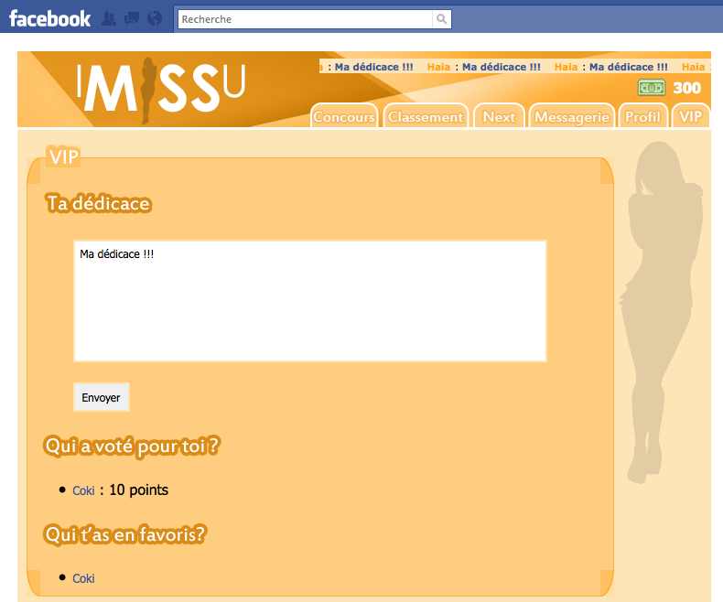

Page matching : cette page permet à l’utilisateur de rencontrer de nouvelles personnes. De manière complètement aléatoire, des photos d’utilisateurs lui sont présentées, et il a la possibilité de voter, d’accéder au profil ou de flasher. Si l’utilisateur est VIP, il a la possibilité de spécifier des critères de recherche.

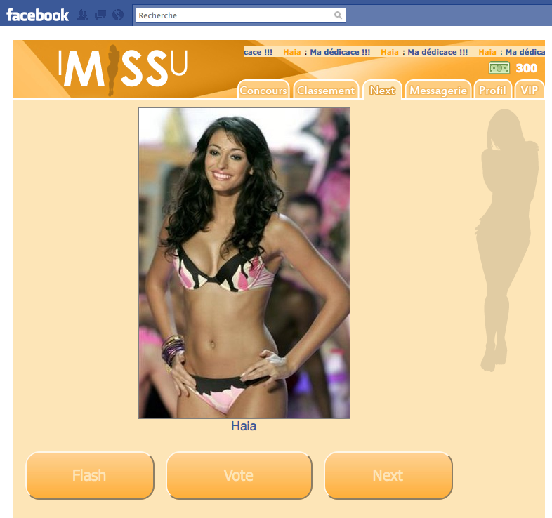

Page messagerie : cette page fais office de messagerie et permet ainsi aux utilisateurs de s’échanger des messages personnels sans pour autant échanger leur compte FaceBook.

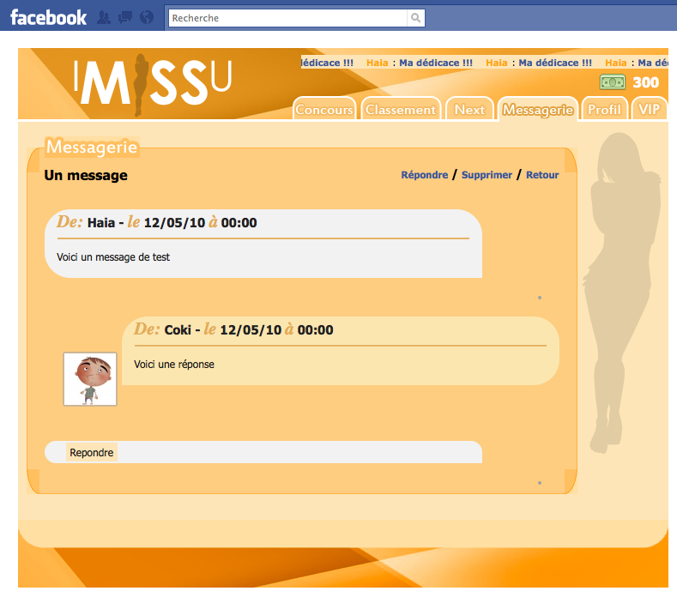

# Guide d’installation

Avant de commencer l’installation de l’application ImissU, vérifiez que votre serveur propose :

* un serveur apache (dernière version) écoutant le port 8080
* une installation de memcached
* une installation de postgresql
* une installation de php5.3, avec les modules memcached, curl, rewrite et pgsql.

Pour installer l’application, vous devez :

* créer un utilisateur imissu avec le mot passe imissu dans postgresql
* créer une base appelée imissu
* exécuter le script de création des tables (imissu/imiss.sql)
* décompresser l’application dans votre www/imissu de votre apache

Vous pouvez alors accéder à l’application par l’url http://apps.facebook.com/imissu_dev/. Attention ! Vous devez avoir l’un des membres du groupe en tant qu’ami sur Facebook pour pouvoir accéder à l’application.

Il existe cependant une alternative : une version béta privée est installée sur un serveur. Vous pouvez y accéder à l’adresse : http://apps.facebook.com/imissu_hom/. Cependant, vous devez toujours avoir l’un des membres de l’équipe de développement en tant qu’ami sur Facebook.

# Guide d’utilisation

Avec un compte administrateur, il existe bien sûr une page d’administration. Elle est accessible en ajoutant /admin à l’url de l’application. A partir de cette page, différentes sections sont disponibles permettant de modérer les utilisateur et les concours.

Vous trouverez une vidéo de démonstration de notre solution sur http://93.184.47.238/php.mov

# Conclusion

I Miss U est donc une application sociale à part entière et permet, au travers des concours photos, aux utilisateurs de faire de nouvelles rencontres. De plus, utilisant Facebook comme support, l’application pourra très vite prendre de l’ampleur. La viralité de Facebook sera un très bon vecteur de communication.